

НАЦІОНАЛЬНИЙ ТЕХНІЧНИЙ УНІВЕРСИТЕТ УКРАЇНИ

«КИЇВСЬКИЙ ПОЛІТЕХНІЧНИЙ ІНСТИТУТ ім. І. СІКОРСЬКОГО»

ФАКУЛЬТЕТ ПРИКЛАДНОЇ МАТЕМАТИКИ

# КАФЕДРА АВТОМАТИЗОВАНИХ СИСТЕМ ОБРОБКИ ІНФОРМАЦІЇ ТА УПРАВЛІННЯ

**Лабораторна робота №1-3**

з дисципліни

**«Основи клієнтської розробки»**

Тема: **«Використання програмних пакетів для розробки HTML-структур»**

Виконала: студент І курсу

ФІОТ групи ІП-72

Пашко О. В.

Перевірив: __________________

Київ – 2018

**Постановка завдання**

Створіть сайт з обраної самостійно тематики.

Хід виконання:

1. Створіть п’ять HTML-документів, пов’яжіть їх між собою посиланнями.

2. Використайте теги DIV, SPAN, P, H1, H2, H3, A, UL, OL, LI, TABLE, TR, TD для виділення окремих структурних елементів HTML-сторінки.

3. Використайте теги IMG, A, MAP для додавання на HTML-сторінки зображень, посилань та карт посилань із них.

4. Перегляньте сайт через локальну файлову систему. Викладіть ваш сайт на Github.

5. Порівняйте способи доступу до HTML-сторінок через локальну файлову систему і через інтернет. При потребі підкоригуйте роботу посилань.

**Код та його результат у браузері**

*Файл lab1.html*

<!DOCTYPE html>

<html>

<head>

<title>Чому цуценята такі милі?</title>

</head>

<body style="background-color: #FBCEB1">

<h1 style="color: #FF7E00">Що таке цуценя?</h1>

<p>Це маленька собачка, така що просто мі-мі-мі. Ну ви просто гляньте</p>

<img src="img/cycena1.jpg" width="300px" height="300px" style="display: inline; padding-right: 20px">

<img src="img/cycena2.jpg" width="300px" height="168px" style="display: inline; padding-right: 20px">

<img src="img/cycena3.jpg" width="287px" height="175px" style="display: inline; padding-right: 20px">

<h2 style="color: #FF7E00">А що ми знаємо про них?</h2>

<a href="about.html">Клікніть і побачите як на вікіпедії навіть їх зробили скучними.</a>

<h2 style="color: #FF7E00">Звісно ж всі хочуть мати щенятко. Ось тут можна глянути де його взяти</h2>

<div style="float: right; margin-right: 250px; margin-top: -80px"><img src="img/pointer.jpg"> <a href="location.html" style="font-size: 30px; font-color:red; text-decoration: none;">Хочу цуценя</a></div>

<h3 style="color: #FF7E00">Чому котики менш милі?</h3>

<a href="cats.html">Відкривати тільки людям, що готові до холлівара</a>

<p>Ми дуже раді були бачити вас на нашій сторінці. Перейдіть <a href="congradilations.html">сюди</a> щоб отримати в винагороду запас милоти</p>

</body>

</html>

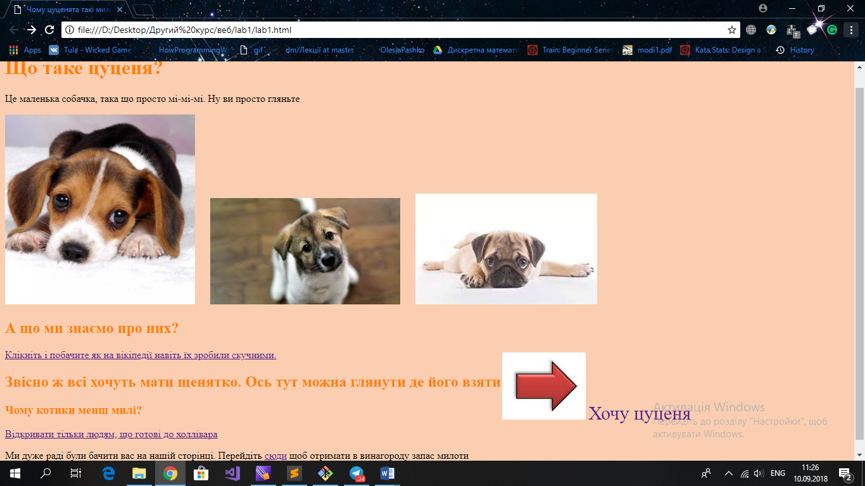

*Файл about.html*

<!DOCTYPE html>

<html>

<head>

<title>Про цуценят</title>

</head>

<body style="background-color: #FBCEB1">

<h3>Якщо ви впевнені, що хочете глянути про це на вікіпедії - клікайте <a href="https://uk.wikipedia.org/wiki/%D0%A6%D1%83%D1%86%D0%B8%D0%BA">сюди</a></h3>

<p>Але краще не треба</p>

<img src="img/smile.jpg">

<p>Краще буде якщо ви повернетеся на попередню сторіночку</p>

<div><p>А ось і ссилочка</p> <a href="lab1.html">Тутоньки</a></div>

<h3>Що милого в цуцику?</h3>

<ol>

<li>Очі</li>

<li>Носик</li>

<li>Лапки</li>

<li>Те, які вони м'якенькі</li>

</ol>

</body>

</html>

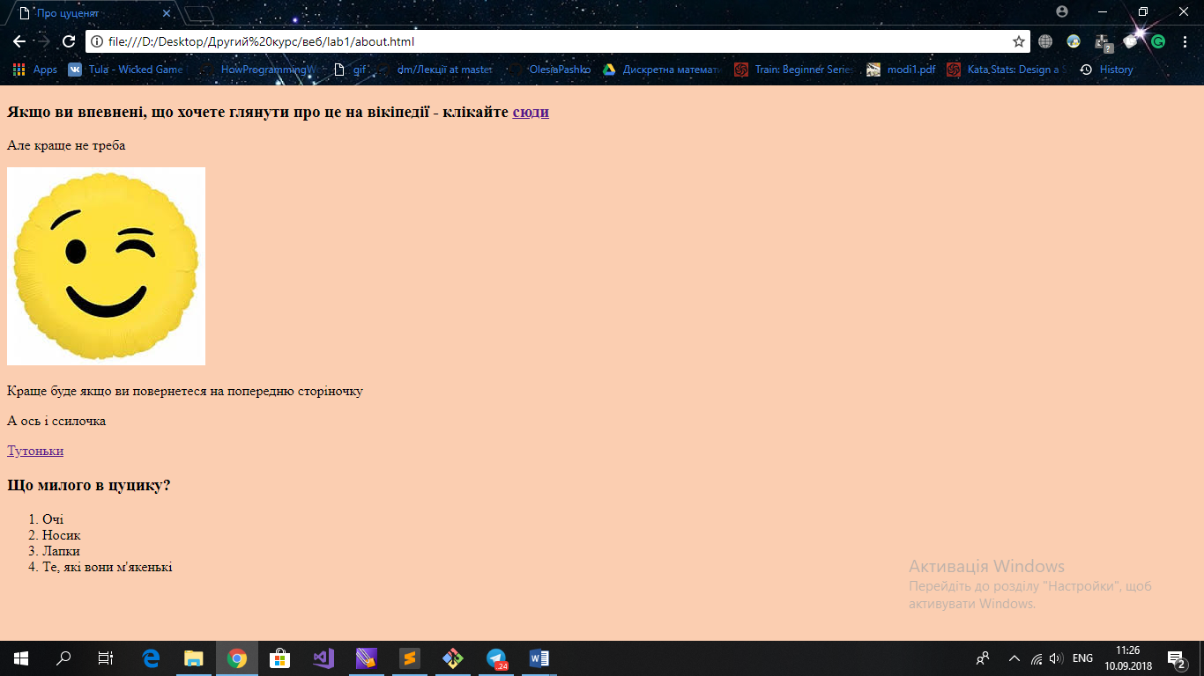

*Файл cats.html*

<!DOCTYPE html>

<html>

<head>

<title>Порівняння з котами</title>

</head>

<body style="background-color: #FBCEB1">

<p>Давайте підійдемо об'єктивно.</p>

<table width="70%" cellspacing="1" cellpadding="8" align="center" border="1" style="border-collapse: collapse; border-color: black;">

<tr>

<th>Характеристика</th>

<th>Песики</th>

<th>Котики</th>

</tr>

<tr>

<td>Пухнасті</td>

<td>+</td>

<td>+</td>

</tr>

<tr>

<td>Мають м'якенькі лапки</td>

<td>+</td>

<td>+</td>

</tr>

<tr>

<td>Смішно ходять</td>

<td>+</td>

<td>-</td>

</tr>

<tr>

<td>Вірні</td>

<td>+</td>

<td>+-</td>

</tr>

</table>

<p>Щоб не образити котоманів скажемо, що нічия, але ми знаємо правду</p>

</body>

</html>

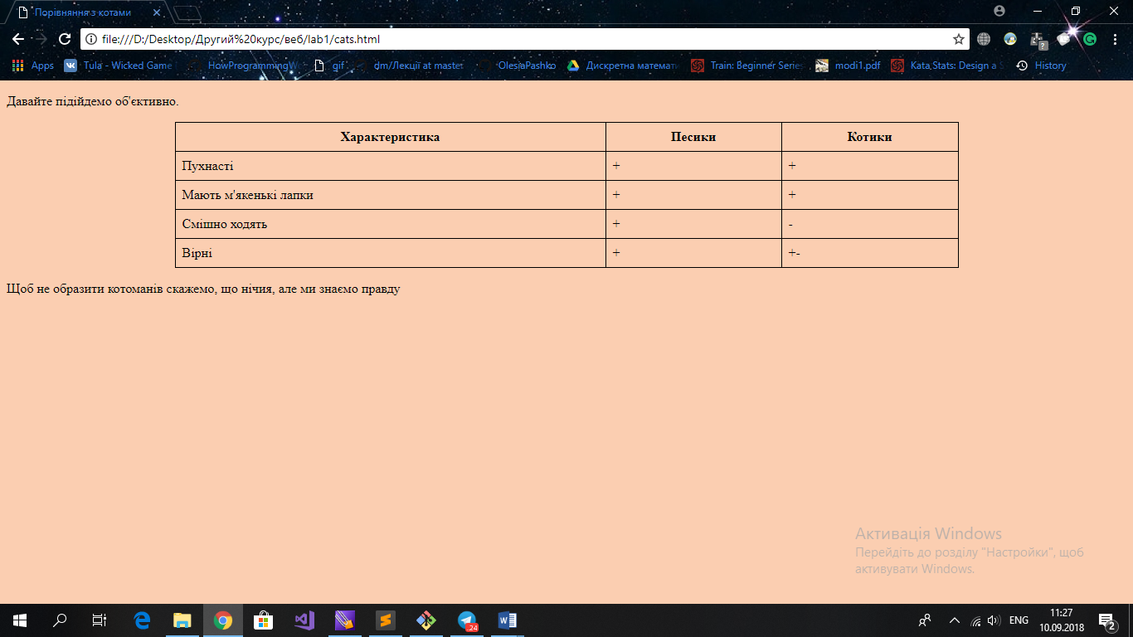

*Файл congradilations.html*

<!DOCTYPE html>

<html>

<head>

<title>Cong</title>

</head>

<body style="background-color: #FBCEB1">

<p>Щоб подивитись багато мі-мі-фотографій клікайте на фото))</p>

<img src="img/many.jpg" width="316" height="160" alt="numbers" usemap="#num1">

<map name="num1">

<area shape="rect" coords="3,2,319,162" href="https://www.google.com.ua/search?q=%D1%86%D1%83%D1%86%D0%B5%D0%BD%D1%8F&source=lnms&tbm=isch&sa=X&ved=0ahUKEwj63q-do67dAhXiwosKHVecD9oQ_AUICigB&biw=1366&bih=582" alt="kubik1">

</map>

</body>

</html>

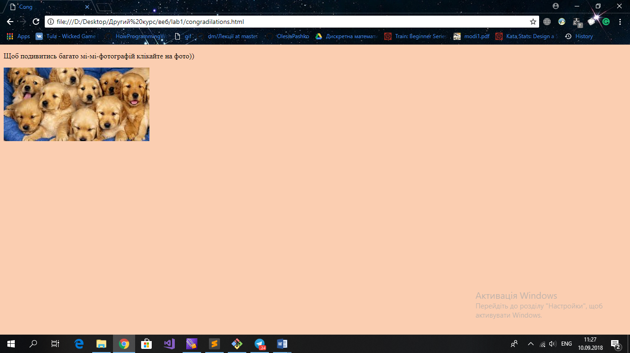

*Файл location.html*

<!DOCTYPE html>

<html>

<head>

<title>Хочу песика</title>

</head>

<body style="background-color: #FBCEB1">

<h3> ви впевнені, що готові до того, щоб мати песика?</h3>

<p>Чи є в вас все це?</p>

<ul>

<li>Любов</li>

<li>Час щоб вигулювати і гладити</li>

<li>Терпіння</li>

</ul>

<p>Якщо так - швидше вибирайте!</p>

<a href="https://www.olx.ua/uk/zhivotnye/sobaki/kiev/">ТУТ</a>

</body>

</html>

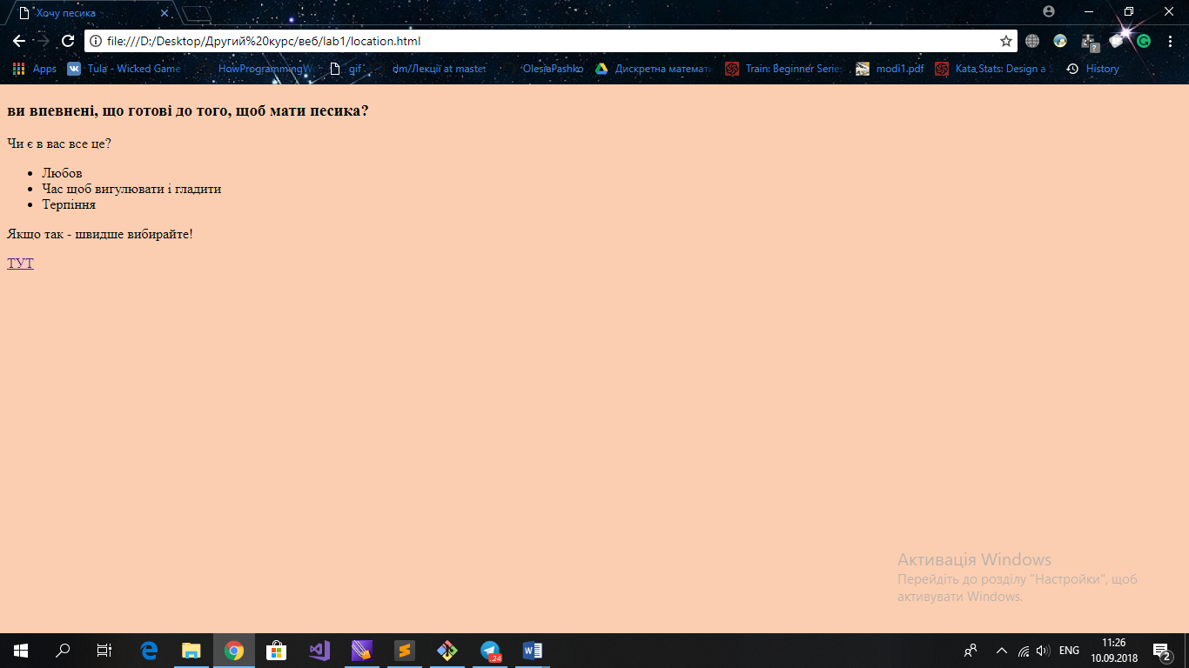

# 4.ВИСНОВКИ

В ході даної лабораторної роботи був створений мінімальний статичний сайт, що складається із 5 сторінок, поєднаних між собою посиланнями і має простий дизайн. Ми навчилися розміщувати інформацію на веб-сторінках за допомогою мови розмітки html та додавати певні стильові ефекти різними способами.